Eccellente
Qualità dell’acqua di balneazione
Buona
Qualità dell’acqua di balneazione
Eccellente
Buona
Sufficiente
Scarsa
Eccellente
Buona
Sufficiente
Scarsa

Scarsa
Qualità dell’acqua di balneazione
Sufficiente
Qualità dell’acqua di balneazione
Eccellente
Buona
Sufficiente
Scarsa
Eccellente
Buona
Sufficiente
Scarsa

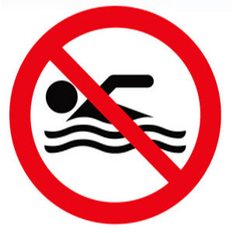

Divieto di balneazione

Balneazione sconsigliata

Esempio non compilato

Modello scaricabile in formato .doc attraverso il sito
http://www.sardegnaambiente.it/balneazione/

o direttamente dall’indirizzo
http://www.sardegnaambiente.it/index.php?xsl=1481&s=144442&v=2&c=8254&idsito=39

Esempio compilato: Marina Piccola Spiaggiola nel Comune di Cagliari

